**Minimalistyczny dom - czym powinien się charakteryzować?**

**Zdecydowałeś się na budowę domu, ale nie wiesz jeszcze jak go urządzić? Jeśli marzy Ci się <strong>minimalistyczny dom</strong>, przeczytaj nasze wskazówki i porady i wprowadź je w życie podczas aranżacji wnętrz!**

**Minimalistyczny dom, czyi jaki?**

Czym tak naprawdę charakteryzuje się minimalizm we wnętrzach, szczególnie tych nowoczesnych? Odpowiadamy!

**Charakterystyka stylu jakim jest minimalizm**

Styl minimalistyczny zdobywa coraz większą rzeszę fanów, zarówno jeśli chodzi o aranżację wnętrz, jak i modę! Cechują go przede wszystkim subtelność i ponadczasowość. Sformułowania te możemy odnieść zarówno do mebli, jak i ubrań. We wnętrzach minimalizm to przede wszystkim przestronność, wysoka jakość materiałów, porządek i harmonia. Głównymi cechami takich wnętrz jest elegancja i ponadczasowość. W takich pomieszczeniach łatwo się jest skupić, ale i zrelaksować. Jest to bowiem przestrzeń raczej w jasnych barwach, wolna od nadmiaru przedmiotów.

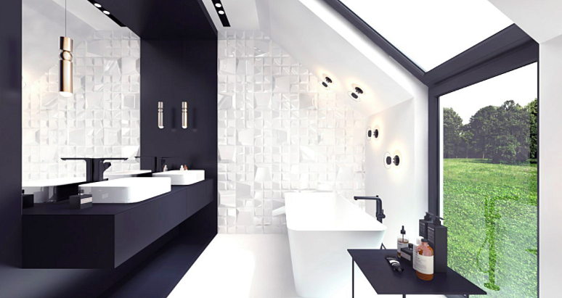

**Jak uzyskać minimalistyczny dom?**

Jeśli marzy Ci się [minimalistyczny dom](https://loci.com.pl/portfolio_page/dom-minimalistyczny/), podczas jego urządzania musisz kierować się głównymi cechami tego właśnie stylu. Inwestuj w dobrej jakości materiały, wybieraj jasne i spokojne barwy oraz funkcjonalne meble i dodatki. Pamiętaj, że w tym przypadku mniej naprawdę znaczy więcej. Takie wnętrza zaprocentują w przyszłości. Łatwo będzie Ci w nich utrzymać porządek, skupić się i relaksować. Będą również naprawdę ponadczasowe, dzięki czemu nie będziesz musiał decydować się na remont co kilka lat.